설치 및 환경설정

1. OracleXE112 설치
2. SQLdeveloper는 eclipse처럼 압축 풀어서 사용.

* 환경변수 설정

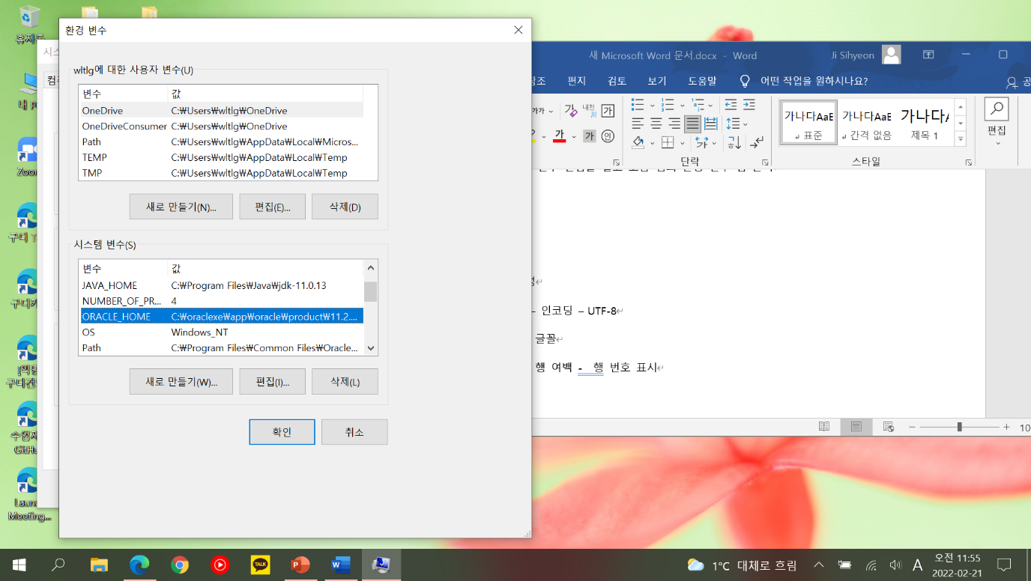제어판의 시스템 환경 변수 편집을 열고 고급 탭의 환경 변수 탭 클릭

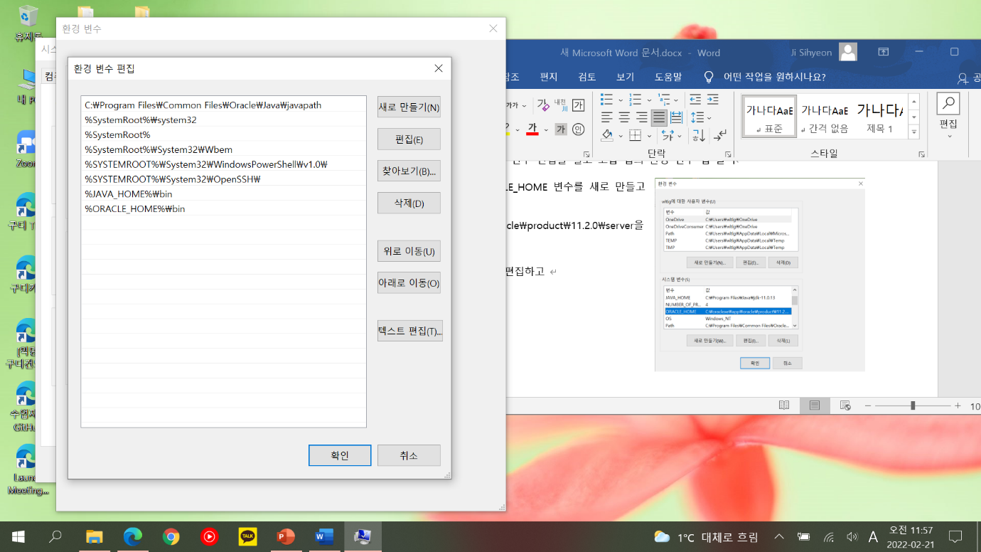시스템 변수에 ORACLE_HOME 변수를 새로 만들고 값은 C:\oraclexe\app\oracle\product\11.2.0\server (ORACLE_HOME임)을 지정한다.

시스템 변수의 PATH – 편집 - %ORACLE_HOME%\bin 추가

환경변수 설정을 마치고 나면 명령 프롬프트에서 sqlplus를 사용시 바로 오라클 데이터베이스에 접속된다.

* SQLdeveloper 환경설정

1. Environment – 인코딩 – UTF-8
2. 코드편집기 – 글꼴
3. 코드편집기 – 행 여백 - 행 번호 표시

* 데이터베이스 접속 방식

CLI 방식 – 명령 프롬프트로 접속 (그 다음 sqlplus 입력)

GUI 방식 – SQLdeveloper로 접속

* CLI 방식 접속

- 접속 3가지 방법

CONN

CONN SCOTT

CONN SOCTT/1111

- 스키마(사용자) 생성

CREATE USER 사용자명 IDENTIFIED BY 비밀번호;

이미 만들어져 있는 SCOTT이라는 계정의 비밀번호는 TIGER임. 하지만 수업에서는 SCOTT 이름의 비밀번호는 1111이라는 사용자 계정을 만들어서 사용함.

* 권한 부여

GRANT 권한 TO 사용자명;

*권한: CONNECTION, RESOURCE, DBA

* 스키마(사용자) 삭제 (저장된 DB 객체가 없는 경우) 권한도 같이 삭제된다.

DROP USER 사용자명;

* 스키마(사용자) 삭제 (저장된 DB객체가 있는 경우)

DROP USER 사용자명 CASCADE;

* 권한 해제

REVOKE 권한 FROM 사용자명;

* GUI 방식

위와 동일하다.

명령문(한 줄) 실행(ONLY SELECTED)은 Ctrl + enter

전체 스크립트 실행(ALL)은 F5

주석의 형태

-- 주석

/* 주석 */

* 오라클 버전 확인

SELECT * FROM V$VERSION;

* 자바와 ORACLE DATABASE 연결 짓기

public class Member {

// field

private String id;

private String pw;

…

}

//인스턴스 생성

Member m1 = new Member();

m1.setID(“abc);

m1.setPw(“1***”);

자바의 field = 열/Column

자바의 (m1)인스턴스 = 행/Row/Record

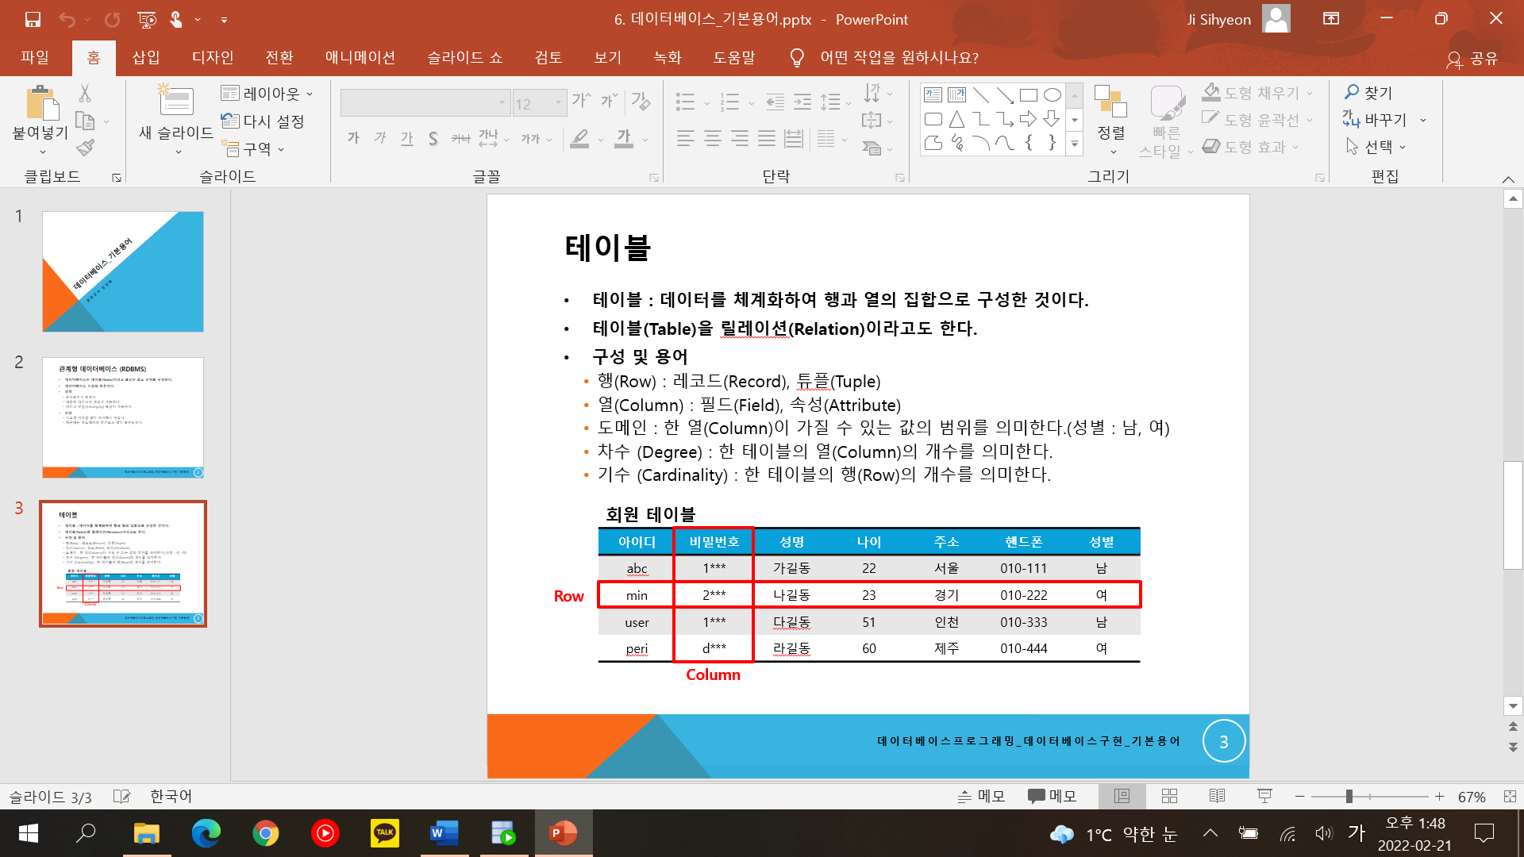

테이블의 최소 단위는 열이다.

테이블을 만드는 것은 Column(열)을 만드는 것이다.